26 апреля 2014 года в МАОУ «Лицей» прошел VIII фестиваль научных обществ учащихся «Интеллектуальное возрождение» городского округа город Урюпинск. Впервые была создана секция по благоустройству школьного двора. Проекты разрабатывали и представляли команды всех школ города. Победители и призеры награждались денежными премиями для реализации своего проекта. Малая инициативная группа «На пути к мечте» обучающихся МАОУ «Лицей» стала победителем этой секции. Работу над данным проектом лицеисты ведут не первый год.

Желание создать школьный двор своей мечты побудило МИГ «На пути к мечте» разделиться на микрогруппы: группа социологов, группа юристов, историков, дизайнеров, ботаников и архитекторов. Каждая микрогруппа собирала, обрабатывала информацию в рамках своего направления. В ходе работы над проектом был создан макет всей школы и школьного двора. Школьный двор был разделен на 4 основные зоны: культурно-историческую, игровую, культурно-интеллектуальную, зону отдыха Для каждой из них были подобраны оптимальные идеи, представлены конкретные экономические расчеты, разнообразные зеленые насаждения и варианты изменения внешнего вида каждой зоны в целом.

Как победителям данной секции наша школа получит на реализацию проекта 100 тысяч рублей. Было принято решение вложить эти средства в игровую и историко-культурную зоны, т.к. они в большей степени нуждаются в реставрации. Участники проекта были приглашены на встречу с главой городского округа город Урюпинск – С.В.Горняковым.

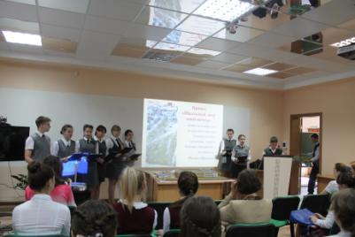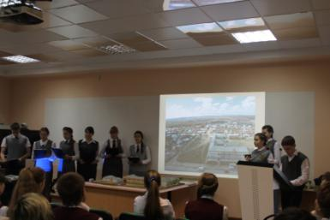

Защита проекта «Школьный двор моей мечты» МИГ «На пути к мечте» обучающихся МАОУ «Лицей»